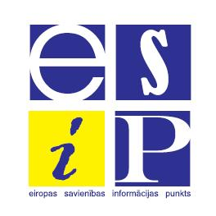
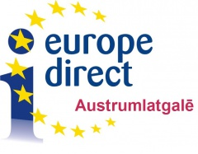

Visus interesentus aicinām piedalīties arī mūsu organizētajos konkursos:
MŪS VISUS VIENO VALODAS!
Radošo darbu konkurss.
Gaidām zīmējumus; esejas; dzejas; foto utt.
Un erudītu konkurss
VALSTIS | Cik oficiālas valsts valodas ? | Kādas valodas? | Pasakiet “Sveiki” šajās valodās!
Beļģija
Luksemburga
Baltkrievija
Šveice
Somija
Malta
Maķedonijā

Darbus gaidām Krāslavas novada centrālajā bibliotēkā līdz 24.09.2013
Konkursa uzvarētāju apbalvošana 03.10.2013 plkst.15.00
Vēlam veiksmi!

